Guía Básica de Primeros Auxilios en el Hogar
Los accidentes domésticos son una de las principales causas de lesiones, especialmente en niños y personas mayores. Tener conocimientos básicos de primeros auxilios y saber cómo reaccionar de forma rápida y segura puede marcar la diferencia en una situación de emergencia. Esta guía de la Enciclopedia Médica Ilustrada está diseñada para ofrecerle información clara sobre cómo actuar ante las incidencias más comunes en el hogar.
El Botiquín de Emergencia
Todo hogar debe disponer de un botiquín de primeros auxilios bien equipado y en un lugar accesible para los adultos, pero fuera del alcance de los niños. Es fundamental revisar su contenido periódicamente para desechar y reponer los medicamentos caducados.
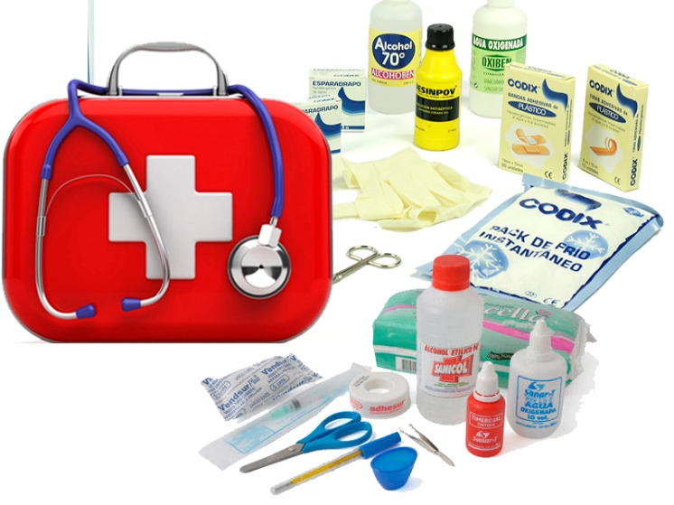
Un botiquín básico debería contener, al menos, los siguientes elementos:
- Gasas estériles de distintos tamaños.
- Suero fisiológico para limpiar heridas.
- Antisépticos (como povidona yodada o clorhexidina).
- Tiritas, esparadrapo y vendas.
- Tijeras de punta redonda y pinzas.
- Termómetro.
- Guantes de látex o vinilo.
Actuación ante Heridas y Hemorragias
Cortes leves o rasguños
El primer paso ante cualquier herida es lavarse bien las manos con agua y jabón antes de manipularla. A continuación, limpie la herida con agua corriente o suero fisiológico, secándola con una gasa estéril a pequeños toques (nunca frotando ni usando algodón, ya que deja restos). Aplique un antiséptico y cubra la zona con una tirita o vendaje si es necesario.
Hemorragias más severas
Si el corte es profundo y sangra abundantemente, el objetivo principal es detener la hemorragia. Coloque varias gasas estériles sobre la herida y presione firmemente con la mano. Si la gasa se empapa, no la retire; coloque otra limpia encima y siga presionando. Eleve la extremidad herida por encima del nivel del corazón y acuda a un centro médico lo antes posible.
Quemaduras Domésticas
Las quemaduras en la cocina o por contacto con aparatos calientes son muy frecuentes. La gravedad de una quemadura depende de su profundidad y extensión.
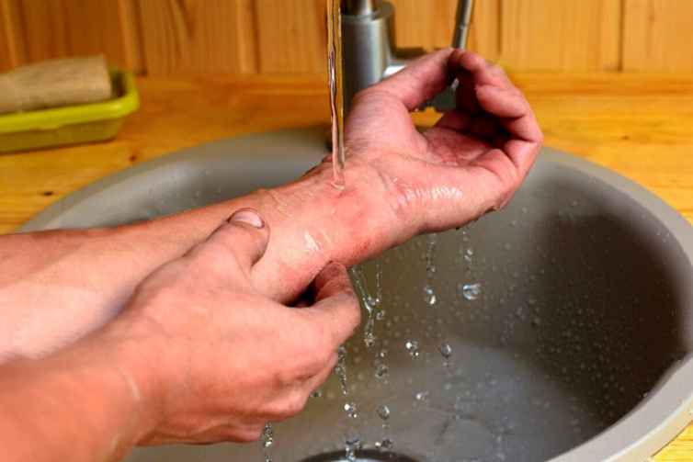
Lo que sí debe hacer:
- Enfriar la zona inmediatamente con agua del grifo a temperatura ambiente (ni muy fría ni helada) durante 15 o 20 minutos.
- Cubrir la quemadura con una gasa limpia y húmeda.
- Acudir al médico si salen ampollas o la quemadura es extensa.
Lo que nunca debe hacer:
- No aplique hielo directo, ya que puede empeorar la lesión.
- No rompa las ampollas, ya que aumenta el riesgo de infección.
- No aplique remedios caseros como pasta de dientes, aceite o mantequilla.
Guía Rápida de Síntomas y Reacciones
A continuación, se presenta una tabla de referencia rápida para identificar qué acciones tomar ante diferentes cuadros sintomáticos comunes en el hogar.
SÍNTOMA | POSIBLE CAUSA | ACCIÓN RECOMENDADA
Fiebre alta repentina. | Infección vital o bacteriana. | Tomar antitérmico, hidratarse y monitorizar. Consultar al médico si no baja en 48h.
Dolor en el pecho con presión. | Posible problema cardíaco. | Llamar inmediatamente a emergencias (112). No hacer esfuerzos.
Mareo tras golpe en la cabeza. | Conmoción leve. | Reposo en un lugar tranquilo. Acudir a urgencias si hay vómitos o visión borrosa.

Teléfonos de Emergencia
Guarde siempre estos números en un lugar visible (como la puerta de la nevera) o programados en su teléfono móvil:
Emergencias (Válido en toda la UE): 112
Urgencias Médicas: 061
Instituto Nacional de Toxicología: 91 562 04 20

